Distanční výuka 8.-12.2.2021

Téma: Ten dělá to a ten zas tohle - povolání, řemesla

V tomto týdnu si budeme povídat o povoláních/řemeslech. Můžeme začít tím, že si o tomto tématu s dětmi promluvíme:

- Víš, jaké povolání dělá maminka/tatínek/teta/strýc,...
- Zkus vyjmenovat co nejvíce povolání, která znáš.
- Proč lidé chodí do práce?
- Co dělá maminka, která se stará o miminko? Chodí do práce?
- Co to znamená, když je někdo nezaměstnaný?
- Co by se stalo, kdyby nikdo nepracoval?
- Co by se stalo, kdyby rodiče neměli zaměstnání?
- Kým by jsi chtěl jednou být ty? Jaké zaměstnání by jsi chtěl dělat?

- Básnička + písnička:

Povolání
Každý má své povolání,
práci, čili zaměstnání.
Jeden třeba dobře vaří,
jinému se v hudbě daří,
další dobře sportuje,
jiný moři holduje,
jeden učí malé děti,
jiný zase mete smetí,
někdo třeba lidi léčí,
další umí spoustu řečí.
- Básničku můžeme doprovázet pohybem předvádějícím daná zaměstnání.
- Také si básničku můžeme zazpívat na melodii Prší, prší https://www.youtube.com/watch?v=6KY2xIMEJUA&ab_channel=JanaHerzogov%C3%A1

- Básnička + domácnost:
Kuchař
Hrnce, pánve, pokličky, talíře a hrníčky.
Místo žezla, panečku, drží v ruce vařečku.
Vaří, peče, dusí, smaží, z vaření má sílu v paži.
Krupicová kaše vařící, představte si, utíká mu čepicí.

- Báseň dětem nejprve přednese maminka/tatínek. Seznámí děti s dosud neznámými pojmy a přirovnáními (co je to žezlo, kdo nosí žezlo, přirovnání žezlo - vařečka). Proč má kuchař sílu v paži? Už děti někdy míchaly těsto? atd.
- Zkuste pohybově ztvárnit báseň.
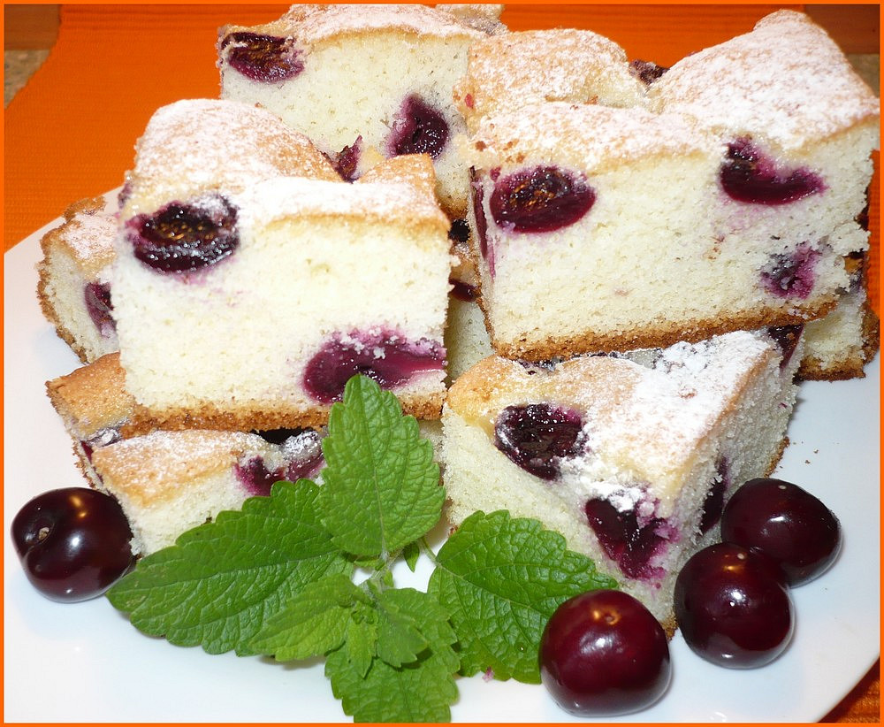
- Vyzkoušíme si míchání těsta. Můžete si upéct hrníčkovou bublaninu. Děti dle instrukcí maminky podávají suroviny a každý chvilku míchá těsto.

Ingredience
- 2 vejce
- 2 hrnky polohrubé mouky
- 1 hrnek cukru krupice
- 1 hrnek mléka
- 1/2 hrnku oleje
- 1 vanilkový cukr
- 1 prášek do pečiva

Příprava
Do prosáté mouky, smíchané s práškem do pečiva, přidáme vejce, vanilkový cukr, mléko a olej, popř. špetku soli.
Vše pořádně zamícháme do hladka.
Na pekáč si dáme pečící papír a směs na něj vylijeme. Poklademe umytým a osušeným ovocem (jahody, meruňky, broskve, třešně, půlky švestek apod. - jak čerstvé, tak možno i kompotované).
Vložíme do předehřáté trouby a pečeme dozlatova při 170°C asi 35 minut.

- Písnička + cvičení:

Na písničku Škola písničkou - řemesla https://www.youtube.com/watch?v=Pfw7nieQPQM&ab_channel=%C5%A0kolap%C3%ADsni%C4%8Dkou

- Dramatika:

Zahrajte si pantomimu. Zkuste bez povídání předvést nějaké povolání. Uhádnou ho ostatní?

- Tvoření:
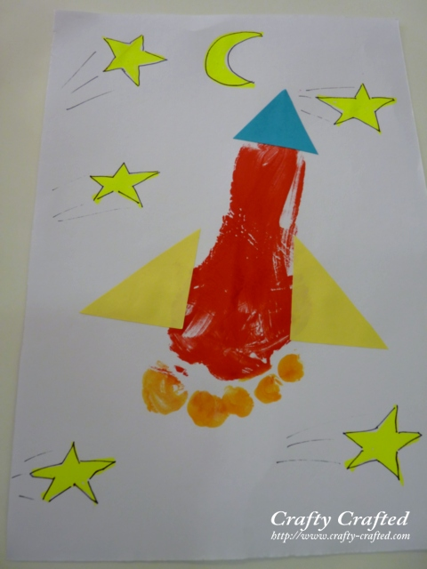
Nyní si můžete zahrát na astronauty. Chtěli byste se podívat do vesmíru? Na to budete potřebovat raketu. Tak si pojďte jednu namalovat. Natřete si nohu temperou a obtiskněte ji na bílý papír. Po jejím zaschnutí si už můžete raketu libovolně dotvořit podle toho, jak by se vám líbila. A nezapomeňte na pozadí. Jak asi vypadá vesmír?

Zkuste si zahrát na návrháře a namalujte si tričko/šaty takové, jaké byste chtěli mít.

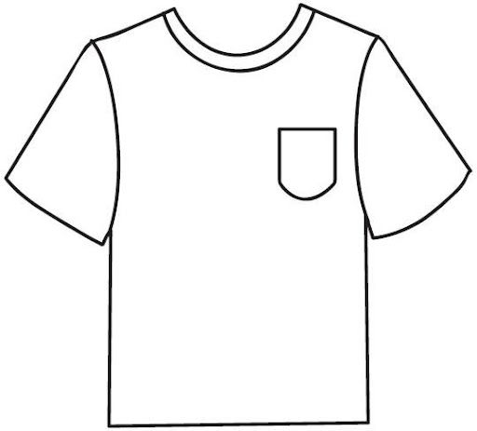

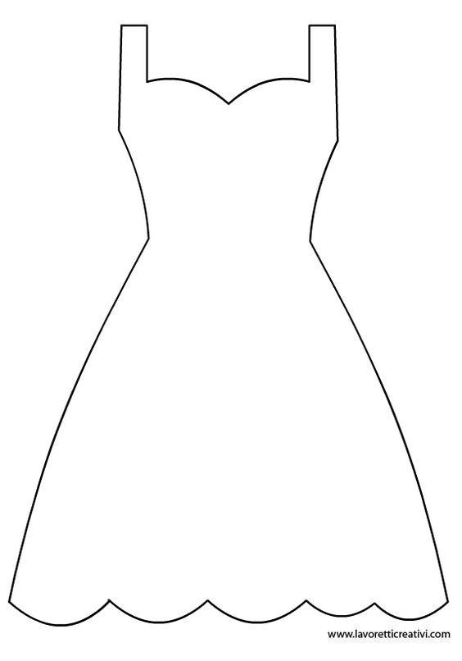

- Předmatematické představy:

Vybarvěte si omalovánku. Poté ji rozstříhejte podle čar a opět obrázek složte podle čísel. Kdo je na obrázku?
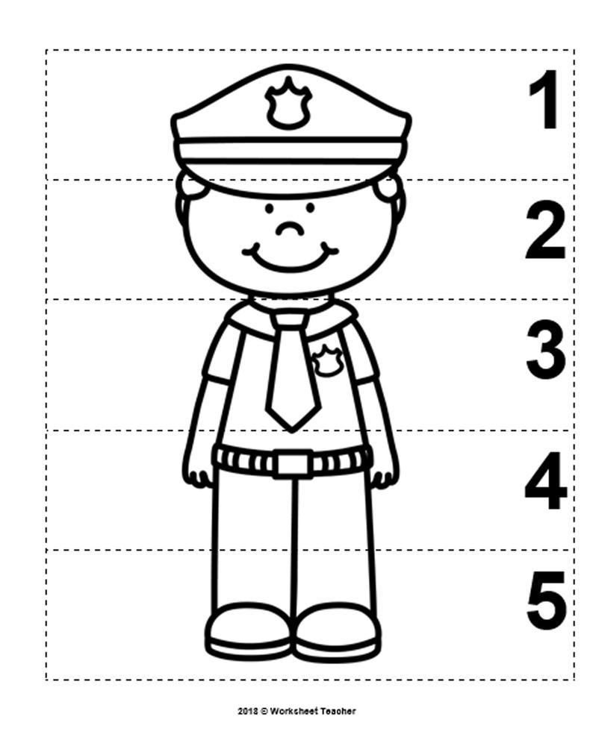

Spojte věci patřící k danému povolání. Dokážete spočítat kolik je na obrázku můžu; žen; věci?
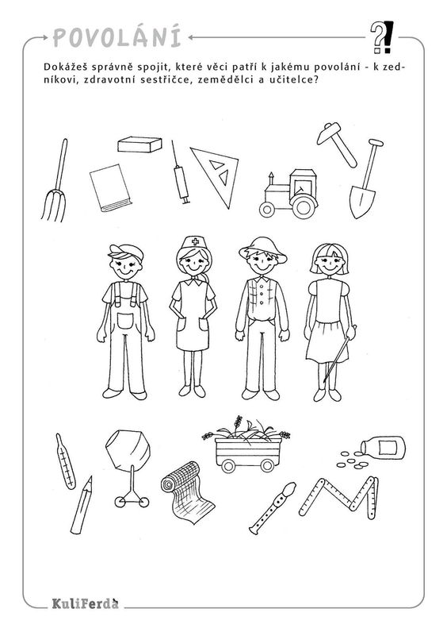

- Zrakové vnímání:
Bludiště - pomozte hasičům dojet k hořícímu domu.
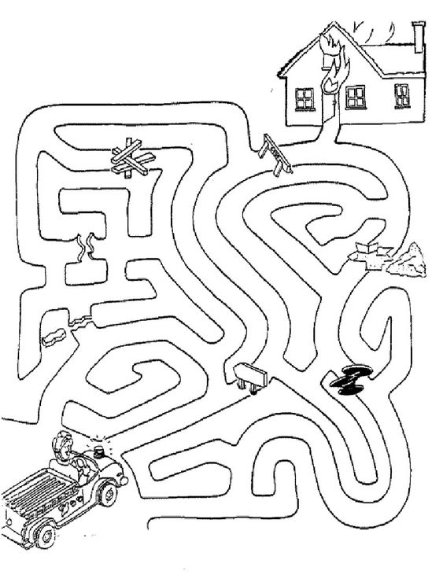

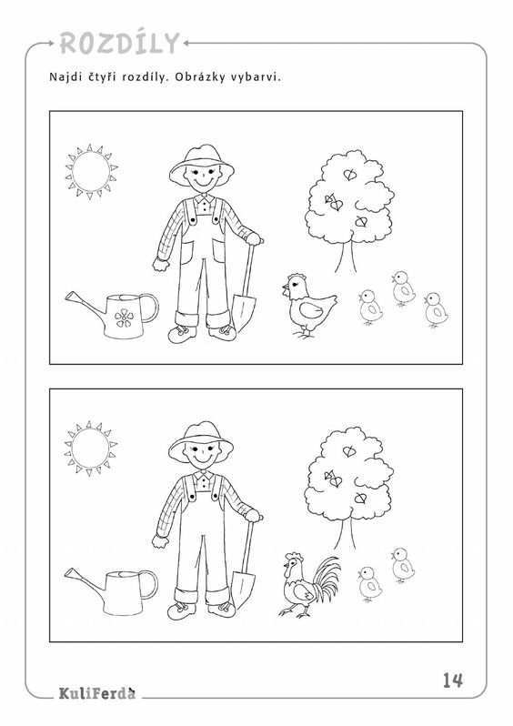

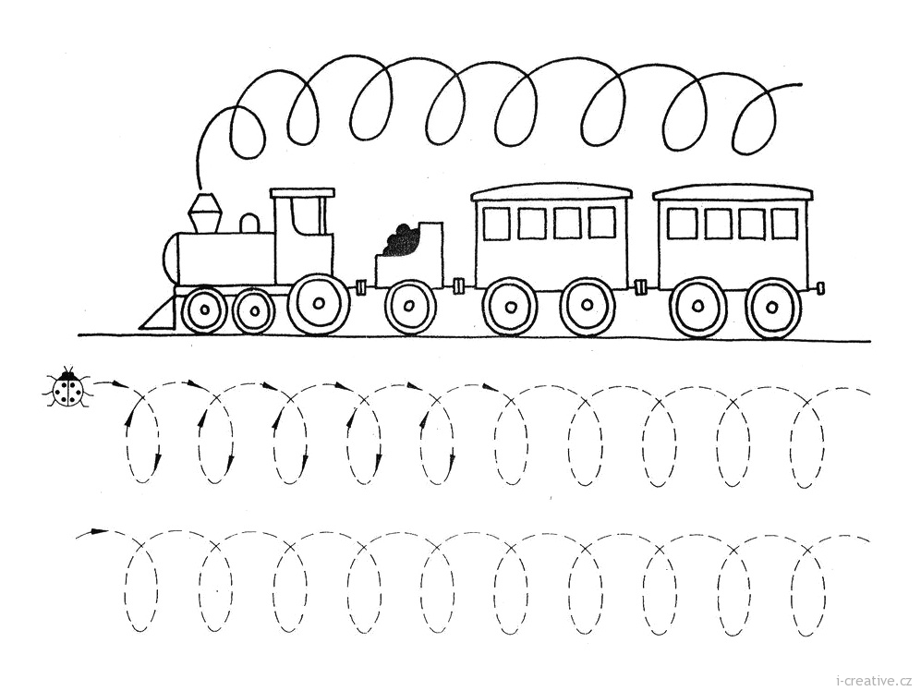
- Grafomotorika: Už jste někdy jeli v parní mašině? Jak se jmenuje člověk, který řídí vlak?
- Logopedická a dechová cvičení:
Artikulační cvičení:
- Malíř = kreslení kroužku vyplazeným jazykem
- Klaun = střídání širokého úsměvu (vidět zuby) a špulení rtů do kroužku
Fonační cvičení:
- Hluboký nádech – pomalý výdech – přidávání hlasu – ááá, ééé, ííí, úúú
- Napodobování zvuků a hlasů zvířat – hůůů, pííí, túúú, fííí, …
Napodobováním zvuků učíme děti přirozenou cestou správnou výslovnost jednotlivých hlásek.
- Vyslovování skupiny slov na jeden výdech – auto jede, auto jede …
Dechová cvičení:
- Foukání autíčka do garáže (vytvořené z kostek)
- Zadržení dechu na krátkou chvíli – hra Na potápěče

- Vytleskávání slabik:
Říkejte názvy povolání a vytleskávejte si je a spočítejte počet slabik + řekněte na jaké písmeno slovo začíná a končí.

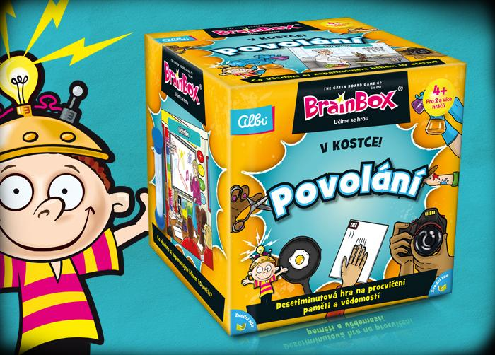
- Hra:
Skvělá hra na procvičení paměti, postřehu a vědomostí.

